Descriptif type ECOBAC FIXE

- LANTERNEAU PONCTUEL pour couverture sèche

L’éclairement zénithal sera assuré par des lanterneaux ponctuels de type ECOBAC pour couverture sèche ou fibrociment de type ECOBAC FIXE de la société Kingspan Light + Air comprenant :

Une embase polyester armée de fibre de verre, hauteur 350 mm, permettant le raccordement au profil de couverture, teinte standard blanc RAL 9002 ou spécifique selon nuancier RAL.
Un caniveau en partie haute assurant l’écoulement des eaux de pluie.
- Un capot en polycarbonate alvéolaire opalescent épaisseur 10 / 16 / 16+16 / 32 mm, traité anti UV, classement au feu B – s1, d0 (M1).

Grille RE ouvrante 1200 Joules Kingspan Light + Air, anti-chute et retardatrice d'effraction en tige d’acier Ø 6 mm.

L’entreprise présentera la Déclaration de Performances (DOP) à la maîtrise d’œuvre avant tout début d’exécution.
Mise en œuvre conforme aux règles professionnelles et aux recommandations du fabricant.

Zone 1 : Dimension = XXXX x XXXXX mm
Coefficient de transmission thermique du remplissage Ug : XXXXX W/m².K
Transmission Lumineuse : XXXX %
Facteur solaire : XXXX %
Localisation : XXXX
Quantité : XXXX

Zone 2 : Dimension = XXXX x XXXXX mm
Coefficient de transmission thermique du remplissage Ug : XXXXX W/m².K
Transmission Lumineuse : XXXX %
Facteur solaire : XXXX %
Localisation : XXXX
Quantité : XXXX

Pour l’installation de l’appareil, il faut prévoir un chevêtre support.
Demandez le plan à notre service prescription : prescription.kla.fr@kingspan.com

Profil des embases :
Possibilité de mise en œuvre sur deux types d’embase :
- Embase simple paroi.
- Embase « sandwich » disponible pour les bacs acier isolés avec mousse de polyuréthane jusqu’à 200 mm
d’épaisseur. Le profil, l’épaisseur, le sens de pose, le recouvrement en partie basse et la teinte des deux faces sont à préciser lors de la commande.

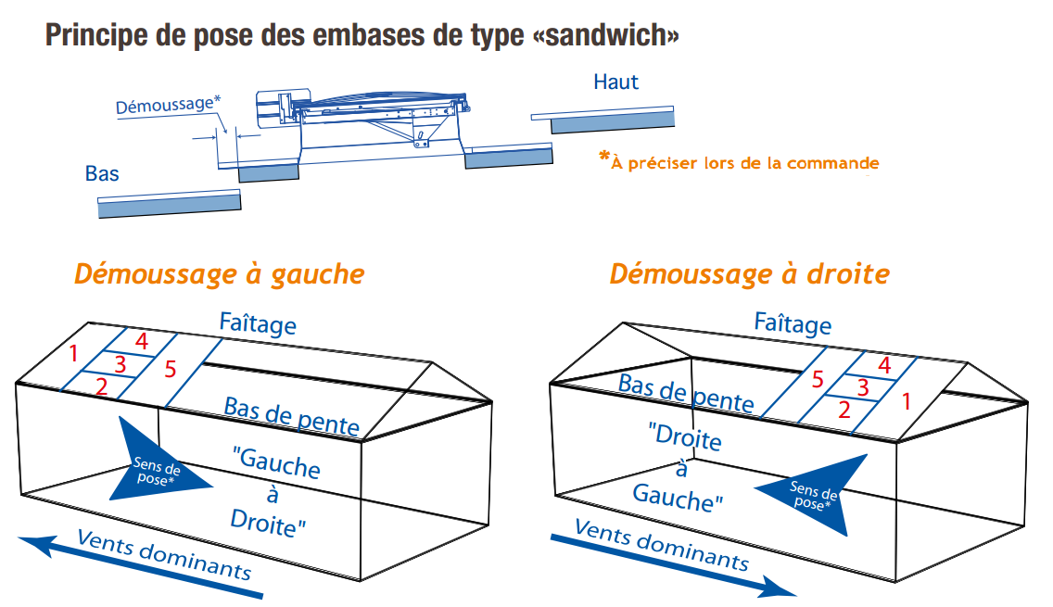

Les numéros indiquent l’ordre de montage.

Gamme dimensionnelle :
L’ECOBAC est conçu pour s’adapter à tout type de profil de couverture sèche, grâce à une large variété de profils disponibles, chacun décliné en plusieurs dimensions.

- Embases simple paroi

Profil Dim ECOBAC Profil Dim. ECOBAC
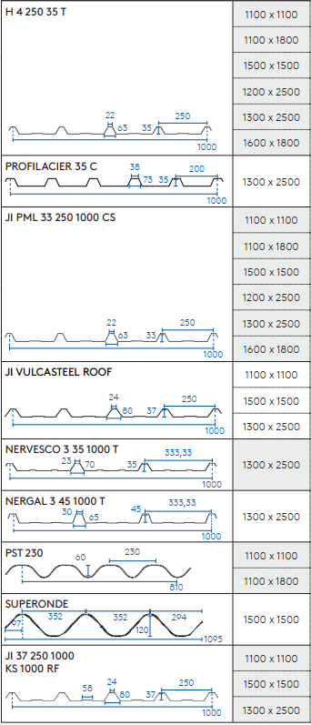
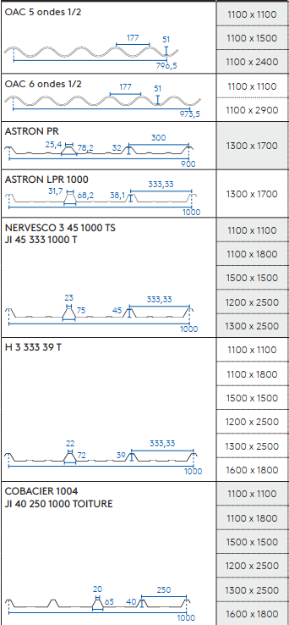

- Embases sandwich

Profil Dim. ECOBAC Profil Dim. ECOBAC
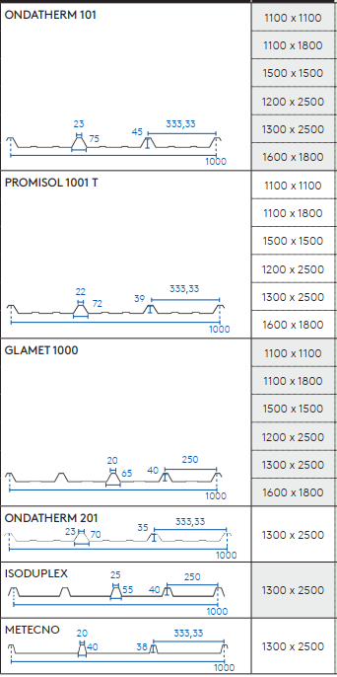
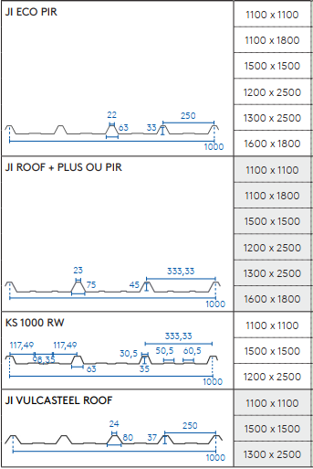
OPTIONS DISPONIBLES :

Options de remplissage :
Nombreuses combinaisons possibles pour adapter les performances lumineuses, thermiques et acoustiques.
Merci de vous rapprocher de notre service prescription prescription.kla.fr@kingspan.com.

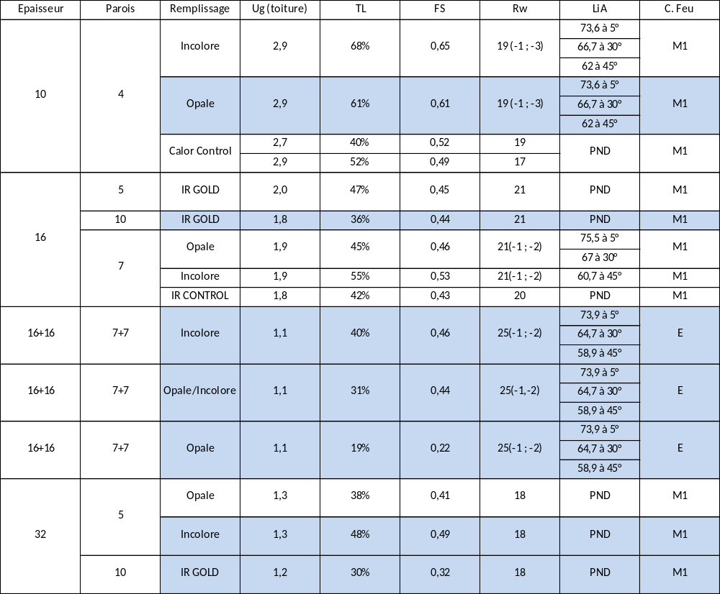

Epaisseur | Remplissage | Ug (toiture) | TL | FS | Rw | LiA
10 + 6 | PCA Incolore + PCP Incolore | 2,1 | 54% | 37% | 27(-1 ; -1) | 66 à 5°
Option Acoustik Light :
Remplissage optimisé pour l’affaiblissement acoustique, maintenant un passage de la lumière naturelle tout en limitant les nuisances sonores.

Option Polycarbonate LEC (Low Embodied Carbon) :
Polycarbonate à faible carbone incorporé (LEC), intégrant des matériaux recyclés ou renouvelables, et accompagné de Déclarations Environnementales de Produit (DEP) et de Fiches de Déclaration Environnementale et Sanitaire (FDES).
Polycarbonate KILON LEC Multiwall permet une réduction de 43 % de l’empreinte carbone sur l’ensemble de son cycle de vie par rapport à la version standard.
Changement climatique – total (GWP Global Warning Potential) = -1,66E+00 Kg CO2 eq

Epaisseur | Parois | Remplissage | Ug (toiture) | TL | FS | Rw | LiA | C. Feu
10 | 4 LEC | Opale | 2,9 | 53% | 0,61 | 19 (-1 ; -3) | 73,6 à 5°  66,7 à 30°  62 à 45° | M1
10 | 4 LEC | Incolore | 2,9 | 60% | 0,67 | 19 (-1 ; -3) | 73,6 à 5°  66,7 à 30°  62 à 45° | M1
16 | 7 LEC | Opale | 1,9 | 41% | 0,49 | 21(-1 ; -2) | 75,5 à 5°  67 à 30°  60,7 à 45° | M1
16 | 7 LEC | Incolore | 1,9 | 45% | 0,51 | 21(-1 ; -2) | 75,5 à 5°  67 à 30°  60,7 à 45° | M1
Option Grêle HR :
Conçus pour durer, nos remplissages résistants à la grêle assurent une protection optimale des lanterneaux face aux intempéries, tout en préservant la luminosité naturelle. L'option HR (hail resist) bénéficie d’une garantie étendue contre les dégâts causés par la grêle. Cette garantie permet un remplacement des plaques à 100% sur une durée de mise en œuvre de 10 ans au lieu de 5 dans les garanties contractuelles en cas de dégâts grêle.
La garantie ainsi que le référencement des plaques est obtenue suite à l’obtention selon le protocole défini, d’une note de 5/5 pour le critère d’étanchéité en 16mm.
Epaisseur | Parois | Remplissage | TL (%) | FS (%)
10 | 4 | Incolore | 62 | 60
10 | 4 | Opale | 56 | 59
16 | 7 | Incolore | 53 | 51
16 | 7 | Opale | 43 | 47
16+16 | 7+7 | Opale | 19 | 22
Option de protection solaire :
Fourniture et pose d’une protection solaire de type ECOSUN BRISE-SOLEIL de la société Kingspan Light + Air.
Ce brise-soleil est réalisé en aluminium brut ou laqué RAL XXX, ajouré, insensible à la corrosion, associé au vitrage en polycarbonate alvéolaire (PCA) des lanterneaux ponctuels ou filants.
Ce système ECOSUN BRISE-SOLEIL doit présenter une efficacité identique selon l’orientation du lanterneau sur le bâtiment et ne doit pas nécessiter l’installation d’une ossature secondaire.
Seulement 15% de transmission énergétique (facteur solaire).
Options d’aération :
Fonction aération électrique avec cadre ouvrant en aluminium brut ou laqué RAL XXX, et boîtier à chaîne 230V, course 300 mm ou 500 mm.
Mise en place d’une centrale électrique type ECO FREE COOLING (info : cliquez ici) avec capteurs pluie et vent permettant de piloter la fermeture en cas de pluie ou de vent fort.
Commande à distance de type ECORADIO comprenant un récepteur et un émetteur permettant de commander l’ouverture d’un ou plusieurs lanterneaux.

Option ISO+
Isolation renforcée permettant une meilleure étanchéité à l’air, limitant les déperditions thermiques avec un remplissage PCA plus performant (16 ou 32mm). Joint isolant entre le capot et la costière, avec un isolant de costière de 30mm. Gain de 30% d’efficacité thermique par rapport à un appareil standard.
Vous avez une question ?
Contactez-nous : prescription.kla.fr@kingspan.com

